ГОУ «Полтавская школа-интернат»

Музыкальный час
«Песни Владимира Шаинского»
(к 85-летию композитора)
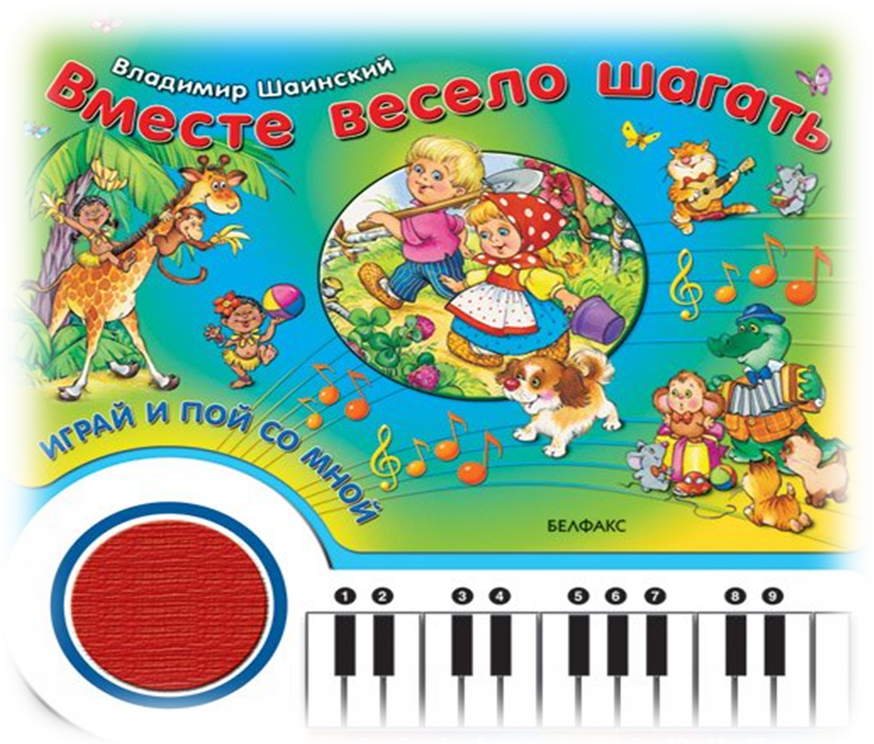

Музыкальный час подготовила
учитель музыки Полыгалова Г.В.

2010 год
Цель:
- воспитание музыкального вкуса младших школьников на примере песен Владимира Шаинского.
Задачи:
- сформировать представление о жизни и творчестве В.Я. Шаинского;
- воспитывать интерес к произведениям композитора;
- развивать творческие способности учащихся.

Оформление: фортепиано, магнитофон, аудиокассеты, компьютер, проектор, картинки из мультфильмов, карточки для заданий, песенники Шаинского.

Ход музыкального часа:
(Звучит песня «Голубой вагон» в записи). (Cлайд 1)
Дорогие друзья! Сегодня я приглашаю вас совершить путешествие в музыкальный мир популярного композитора России Владимира Яковлевича Шаинского. В путь мы отправимся на замечательном поезде с вагончиками. В течение музыкального часа мы будем переходить из одного вагончика в другой и вы узнаете много нового о жизни и творчестве Шаинского. Надеюсь, наше путешествие будет увлекательным и интересным. Итак, в добрый путь!

Из паровозика мы переходим в 1 вагончик, на котором написано слово «биография» (объяснение термина). (Слайд 2)
В этом году Владимир Яковлевич Шаинский празднует свой юбилей - ему исполняется 85 лет. Как же складывалась судьба композитора, как пришел он к песне?
Владимир Шаинский родился 12 декабря 1925 года. Его отец был инженером-химиком, мать - биологом. Детство Володи прошло в городе Киеве. Вместе с мамой четырехлетний малыш часто бывал в музыкальном театре, особенно ему понравилась «Сказка о царе Салтане», по дороге домой он напевал мелодии из оперы.
Серьезно заниматься музыкой Шаинский стал с десяти лет, он увлеченно учился игре на скрипке, однако начавшаяся война прервала учебу, семья была эвакуирована в Ташкент. В Ташкентской консерватории Владимир Шаинский продолжил музыкальное образование вплоть до 1943 года, когда его призвали в армию. Обучившись в школе военных радистов, он попадает в артиллерийский полк. Именно в тревожные дни войны с особой остротой чувствовалась необходимость песни: с песней легче было грустить, вспоминая родной дом, а веселая песня вызывала улыбку, поднимала настроение.
После войны Владимир Шаинский, получает музыкальное образование в Московской консерватории, становится композитором и среди множества музыкальных дорог выбирает эстраду. Его песни зазвучали повсюду: в детском саду и в школе, в воинских частях и на различных стройках, в кругу друзей и знакомых.
На студию «Союзмультфильм» Шаинский попал неожиданно. Помог ему в этом один из героев – Антошка, тот самый, который пел: «Дили-дили, трали-вали, это мы не проходили, это нам не задавали…» (Слайд 3)
(Просмотр мультфильма «Антошка»).
После Антошки в мультфильмах запели Винни-Пух и крошка Енот, Чебурашка и крокодил Гена…
«Никогда я специально для детей не писал. Пишу как бы для самого себя, - говорит Владимив Яковлевич. – Деление песен на детские и взрослые я считаю не совсем точным. Лучше делить на хорошие и плохие».
Мультфильмы не только развлекают детей, но и чему-то учат. Расскажу об одном из таких мультфильмов. Однажды к композитору пришли дети и попросили написать песню о героическом военном корабле – крейсере «Аврора». (Слайд 4) Композитор сначала познакомился со славной историей крейсера, а потом появилась песня. Давайте посмотрим фрагмент мультфильма.
(Просмотр фрагмента из мультфильма).
Сейчас в творческом багаже композитора огромное количество самых разнообразных песен, многие из них написаны для мультфильмов, кино, мюзиклов, радиопостановок...

Переходим во 2 вагончик, на котором написано слово «концерт».
Сейчас вы послушаете некоторые песни композитора в исполнении учеников нашей школы. (Слайд 5)
Замечательные песни посвятил композитор родной природе. Музыка в них звучит тепло и проникновенно, поэтично раскрывая красоту окружающего нас мира. Песню «Белые кораблики» исполнит ансамбль 2 класса.
(Исполнение песни «Белые кораблики»).
Школьные годы – это не только учение, но и преданная дружба. Если рядом друг, то не страшны ни снег, ни зной, ни дождик проливной. Послушайте песню «Когда мои друзья со мной» в исполнении ансамбля 4 класса.
(Исполнение песни «Когда мои друзья со мной»).
В нашей школе есть разные ребята. Наверняка есть и такие дети, которым нельзя доверить секреты, потому что они не умеют их хранить. Послушайте песню «По секрету всему свету» об одном из таких ребят в исполнении Сергеева Саши.
(Исполнение песни «По секрету всему свету»).
Ну разве можно учиться печально, со скукой на лице? Ведь школа – это смелая мечта, это походы: долгие вечера у костра, открытие бесконечно прекрасного мира. В исполнении ансамбля 6 класса прозвучит песня «Пожалуйста, не жалуйся!».
(Исполнение песни «Пожалуйста, не жалуйся!»).
Для многих пора юности – это служба в армии. В солдатских песнях столько юношеской отваги, выправки, удали. Песню «Идет солдат по городу» для вас исполнят Кириченко Женя и Сергеев Саша.
(Исполнение песни «Идет солдат по городу»).

Переходим в 3 вагончик, на котором написано - «караоке» (объяснение термина).
У В. Шаинского так много песен, что нам не хватит времени спеть их все полностью, поэтому мы споем их по куплету.
(Слайд 6) Ребята, чему вас учат в школе? Читать и писать, быть воспитанными и дружными! Об этом поется в известной песне «Чему учат в школе»:

Буквы разные писать
Тонким перышком в тетрадь
Учат в школе (3),
Вычитать и умножать,
Малышей не обижать
Учат в школе (3).
(Слайд 7) Тихо проехал голубой вагон, и под перестук колес полилась плавная, будто убегающая вдаль песня:

Медленно минуты уплывают вдаль,
Встречи с ними ты уже не жди,
И хотя нам прошлого немного жаль,
Лучшее, конечно, впереди.
Припев: Скатертью, скатертью,

Дальний путь стелется
И упирается прямо в небосклон.
Каждому, каждому в лучшее верится,
Катится, катится голубой вагон.

(Слайд 8) Вдали под лучами солнца переливается синее-синее море. Почти у самого горизонта виднеется островок, с которого слышится звонкая, зажигательная песня:

Чунга-чанга - синий небосвод,
Чунга-чанга - лето круглый год,
Чунга-чанга – весело живём,
Чунга-чанга - песенку поём:
Чудо-остров, чудо-остров
Жить на нём легко и просто,
Жить на нём легко и просто –
Чунга-чанга!
Наше счастье - постоянно
Жуй кокосы, ешь бананы
Жуй кокосы, ешь бананы –
Чунга-чанга!

(Слайд 9) Зимой мы с замиранием сердца смотрим на падающие с неба снежинки и поем:

Снежинки спускаются с неба
Все ниже, все ниже,
Сугробы пушистого снега
Все выше, все выше,
Шаги уходящего года
Все тише, все тише,
А песенка Нового года
Все ближе, все ближе.

(Слайд 10) Вот появляется странная игрушка с большими ушами и очень добрыми глазами. Все знают - это Чебурашка:

Я был когда-то странной
Игрушкой безымянной,
К которой в магазине
Никто не подойдет.
Теперь я Чебурашка,
Мне каждая дворняжка
При встрече сразу
Лапу подает.

(Слайд 11) По синему морю на льдине плывет маленький, но смелый мамонтенок. Он ищет свою маму и поет:

По синему морю, к зеленой земле
Плыву я на белом своем корабле,
На белом своем корабле,
На белом своем корабле.
Меня не пугают ни волны, ни ветер
Плыву я к единственной маме на свете,
Плыву я сквозь волны и ветер
К единственной маме на свете.

(Слайд 12) А вот появился крошка Енот, который знает, что улыбка может изменить весь мир:

От улыбки хмурый день светлей,
От улыбки в небе радуга проснётся.
Поделись с улыбкою своей,
И она к тебе не раз ещё вернётся.
И тогда наверняка
Вдруг запляшут облака,
И кузнечик запиликает на скрипке,
С голубого ручейка начинается река,
Ну, а дружба начинается с улыбки.

Молодцы, ребята! Вы мне очень помогли.

Переходим в 4 вагончик, на котором написано – «игра».
Давайте поиграем. Игра называется «Угадай, кто ты?» Я вызову одного из вас, на спину прикреплю листок с именем героя песен Шаинского (Вини-Пух, Антошка, Шапокляк, Чебурашка и т.д.) так, чтобы его не было видно. Чтобы отгадать имя героя, игрок может задавать вопросы окружающим, на которые те отвечают «да» или «нет». Например: у меня есть перья? Я человек? Я живу в воде?
(Игра «Угадай, кто ты?»).
А теперь предлагаю вам такое задание: найдите соответствие между содержанием песен В. Шаинского и их названием:

Песня о существе, которое знает каждая дворняжка…  Песня о содержании головы крупного животного с бурой шерстью…  Песня о ежедневных (кроме выходных) занятиях детей в течении 9 - 11 лет…  Песня о мальчике, который отказывался собирать урожай…  Песня о том, как выражение лица может изменить мир…  Песня о том, как хорошо отдыхать на одном сказочном острове…  Песня о том, что коллективное путешествие поднимает настроение…  Песня о том, что весь мир знает результат умножения двух чисел… | «Антошка»  «Улыбка»  «Дважды два - четыре»  «Чунга-чанга»  «Вместе весело шагать»  «Чебурашка»  «В голове моей опилки...»  «Чему учат в школе»

Ну что ж, наш музыкальный час подходит к концу: мы с вами совершили путешествие в мир музыки популярного композитора России Владимира Шаинского. Давайте на прощание вместе споем песню «Вместе весело шагать»! (Слайд 13)
(Исполнение песни «Вместе весело шагать»)
(Слайд 14) На протяжении уже многих лет поются добрые и забавные, смешные и трогательные песни Владимира Шаинского. И пусть они будут для всех вас праздником, улыбкой, встречей с новыми друзьями, пусть принесут в вашу жизнь радость и хорошее настроение!
Спасибо вам! До новых встреч!

Используемая литература:

Песни Владимира Шаинского.
Журнал «Книжки, нотки и игрушки для Катюшки и Андрюшки». 2008, №1
Интернет-сайты

